柳州市柳北区住房和城乡建设局

柳北住建批〔2024〕5号 签发人：李宏振

关于柳州市鼎轩设备有限责任公司物流料架生产线建设项目环境影响报告表的批复

柳州市鼎轩设备有限责任公司：
你公司上报的《柳州市鼎轩设备有限责任公司物流料架生产线建设项目环境影响报告表》收悉。经我局审核，现批复如下：
一、同意该项目环评报告表意见。该环评报告能按有关规范编制，项目环境影响分析客观全面，提出的环保措施有一定的针对性，可作为该项目环境管理的主要依据。
二、该项目为新建项目，位于柳州市柳北区白露街道马厂路20号广西（柳州）万洋众创城一期A22栋3+1层2号，占地面积：756.74平方米，计划总投资400万元，其中环保投资15万元。主要建设内容为：建设物流料架生产线，主要用于物流料架生产，物流料架包括超市料架、仪表板料架、装饰板料架、空调箱料架、冷凝器料架、后桥工位器具、桥壳工位器具、副车架料架、减震器料架、前中后排坐垫/靠背料架等。建设规模：项目建成后年生产物流料架12000件。
三、工艺流程

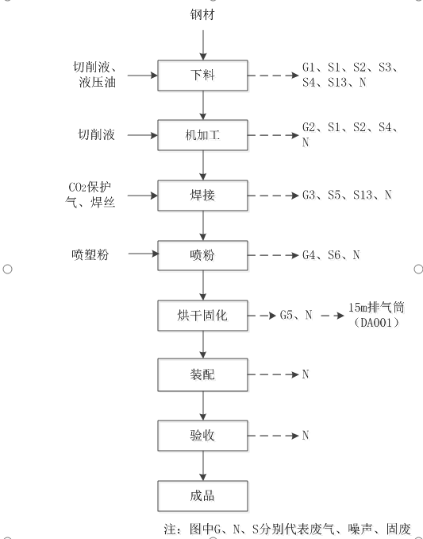

生产工业流程图
项目已在广西投资项目在线并联审批监管平台备案（项目代码2312-450205-04-01-315195）。从环境影响角度考虑，同意你公司按照报告表所列的建设项目的性质、规模、地址、工艺、采取的环境保护对策措施及下述要求进行项目建设。
四、项目须落实各项环保措施和要求，重点抓好以下环保工作：
（一）项目购买已建成标准厂房，施工期不涉及基础施工，施工期主要进行设备安装、调试等。
（二）项目运营期产生的废气主要下料产生的颗粒物、非甲烷总烃，湿式机械加工产生的非甲烷总烃，焊接、喷粉产生的颗粒物以及烘干固化产生的VOCs（以非甲烷总烃计）。采取有效措施，确保项目生产过程中产生的有组织排放的非甲烷总烃排放浓度满足《大气污染物综合排放标准》（GB16297- 1996）有组织排放标准值要求。采取有效措施，确保项目生产过程中产生的无组织排放的非甲烷总烃、颗粒物排放浓度满足《大气污染物综合排放标准》（GB16297- 1996）无组织排放标准值要求。
（三）运营期产生的废水主要为生活污水。采取有效措施，确保生活污水经化粪池处理后满足《污水综合排放标准》 （GB8978-1996）三级排放标准后排入市政管网，最终排入白沙处理厂进行处理。
（四）运营期合理布局噪声源强较大的设备及工艺，并采取有效的隔声降噪减振措施，确保厂界噪声符合《工业企业厂界环境噪声排放标准》（GB12348-2008）3类标准要求。
（五）收集并妥善处置各类固体废物。项目产生的固体废物主要为边角余料、焊渣、废喷塑粉、废喷粉包装袋、含油抹布、手套、废布袋、除尘器收集粉尘、废切削液、废液压油、含油金属屑、废活性炭、废切削液桶、废液压油桶及员工的生活垃圾。其中项目边角余料、焊渣、废喷塑粉、废喷粉包装袋、含油抹布、手套、废布袋、除尘器收集粉尘为一般固废，须按照《一般工业固体废物贮存和填埋污染控制标准》（GB18599-2020）要求设置相关污染防治设施。废切削液、废液压油、含油金属屑、废活性炭、废切削液桶、废液压油桶属于危险废物，须按照《危险废物贮存污染控制标准》（GB18597-2023）及其修改单的相关要求执行、《环境保护图形标志-固体废物贮存（处置）场》（GB15562.2-1995）中相关要求设置危废暂存库间暂存，做好危险废物警示并委托有危废处理资质的处置单位处理，禁止焚烧或乱倒乱弃。生活垃圾经收集后由环卫部门统一清运处理，做到日产日清。
（六）加强环境管理，制定并落实环境保护规章制度，确保环保措施的有效落实、环保设施的正常运转以及各项污染物稳定达标排放。
五、认真执行主体工程与环保工程同时设计、同时施工、同时投入运行的环境保护“三同时”制度。项目竣工后按规定程序申请竣工验收，经验收合格后方能正式投入使用，否则，承担相应的法律责任。
六、项目的性质、规模、地点、采用的生产工艺、污染防治措施发生变动的，须重新报批建设项目环境评价文件。
七、项目的环境影响评价文件自批准之日起超过五年，方决定该项目开工建设的，其环境影响评价文件应当报原审批部门重新审核。

2024年3月28日

(信息是否公开：主动公开)

柳州市柳北住建局 2024年3月28日印发

